TIN HỌC QUỐC TẾ: IC3
Chủ đề 20: thiết lập chiều cao dòng của vùng ô A2:D2 là 25 đơn vị
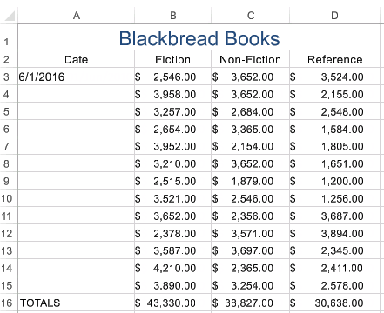
Tô khối chọn dòng A2:D2
tại menu Home, nhóm Cell, Format Cell, Row Height . . .: nhập 25
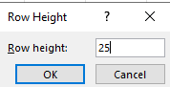
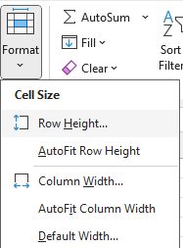

Mở rộng:
AutoFit Row Height

